Сабақтың тақырыбы:  Ұлы адамдар достығы |  |  |  | Мұғалімнің аты-жөні:  Күні:
СЫНЫП: 7 |  | Қатысқаноқушылар саны: |  |  | Қатыспағаноқушылар саны: 0
Сабақ негізделген оқу мақсаттары |  | 7.Т/А3. Тыңдалған мәтіннің мазмұнын түсіну, ұсынылған ақпарат бойынша факті мен көзқарасты ажырата білу.  7.О5. Мәтін бойынша проблемалық сұрақтар құрастыру.  7.Ж4. Эссе құрылымы мен даму желісін сақтап, тақырыпқа байланысты берілген мәселенің оңтайлы шешілу жолдары немесе себептеріне өз көзқарасын жазу.
Сабақ мақсаты: |  | Оқушылардың барлығы орындай алады: Тыңдалған мәтіннің мазмұнын түсінеді, ұсынылған ақпарат бойынша факті мен көзқарасты ажыратады, мәтін бойынша проблемалық сұрақтар құрастырады, эссе құрылымы мен даму желісін сақтап, тақырыпқа байланысты берілген мәселенің оңтайлы шешілу жолдары немесе себептеріне өз көзқарасын жазады.  Оқушылардың көбісі орындай алады: Топтық жұмысты бірлесе орындайды.Өз бетінше жұмыс жасайды. Сұраққа жауап береді. Қосымша үлестірме ресурстармен жұмыс жасайды.  Оқушылардың кейбіреуі орындай алады: Оқулықтан тыс берілген қосымша тапсырмалады орындайды, тақырып бойынша қосымша мәліметтер мен дәлелдер келтіре алады.
Бағалау критерийі |  | - Мәтіндегі мәселені түсінеді;  - Мәтін идеясын анықтай алады;  - Проблемалық сұрақ құрастыра алады;  Қойылған сұраққа ұтымды жауап бере алады..
Тілдік құзіреттілік |  | Пән лексикасы және терминология:  Дос болудың мәні, проблемалық сұрақ,  Диалог және жазылым үшін қажетті сөз тіркестер:  Менің ойымша; пікіріме мынадай дәлелдер келтіремін; оның мынадай себептері бар; себебін былай түсіндіремін.
Ресурстар |  | Оқулық, суреттер, топқа бөлуге арналған кеспе қағаздар және әртүрлі заттар, топтық тапсырмалар, кері байланыс, стикер.
Әдіс-тәсілдер |  | Сұрақ-жауап, әңгімелеу, түсіндіру, ойын, көрнекілік. Рефлексия.
Пәнаралық байланыс |  | Музыка, қазақ тілі.
Алдыңғы оқу |  | Мәтіндегі мәселені анықтай алады. Жеңіл, күрделі сұрақ құрастыра алады.
Сабақтың жоспары
Жоспарланғануақыт | Сабақ барысы : |  |  |  |  |  | Бағалау түрлері
Басталуы  5 минут | Бағалау парақшасымен таныстыру  Топтарға бөлу.  Мақал-мәтелдер арқылы бөліну.  1-топ «Дос жылатып айтады, дұшпан күлдіріп айтады»  2-топ «Дос басқа, дұшпан аяққа қарайды»  3-топ «Айрылмастай досыңа, қайрылмастай сөз айтпа» |  |  |  |  |  | Тапсырманы орындаған әр балаға конфеттер беріп отырамын.
Жаңа білім  10 минут | Білу және түсіну  «Сүйіспеншілік сабағы» видеоматериал.  «Сақина салмақ ойыны»  А) Оқулықтағы 1-тапсырманы орындау.  Ә) тыңдалым. Оқулықтағы 2-тапсырманы орындау.  Б) Айтылым. Оқулықтағы 3-тапсырма. «Шәмші тарлы» видео тамашалау.  В) Жазылым. Оқулықтағы 4,5-тапсырма. |  |  |  |  |  | Оқулық,  мәтіндер.
Ортасы  10 минут | Қолдану  Оқулықтағы 6-тапсырма  Талдау  Айтылым.  Оқулықтағы 7,9,10-тапсырмалар. |  |  |  |  |  | Оқулық,қабырғаға ілінген ватмандар, түрлі-түсті маркерлер
Сергіту сәті  2 минут | «Қыдырып қайтайық!»  би билеу |  |  |  |  |  | Оқушылар би билеп сергіп қалады.
Аяқталуы  Сабақты бекіту  10 минут | БББ кестесі
  Білемін | Білдім | Білгім келеді
Бағалау  5 минут  Кері байланыс  3 минут | 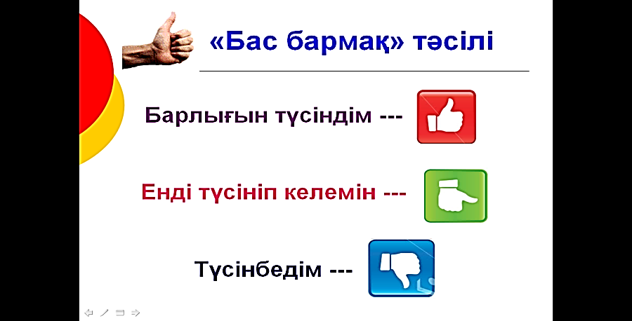 |  |  |  |  |  | Кері байланыс кемесі
Қосымша ақпарат
Саралау – Сіз қосымша  көмек көрсетуді қалай  жоспарлайсыз? Сіз  қабілеті жоғары  оқушыларға тапсырманы  күрделендіруді қалай  жоспарлайсыз? |  |  | Бағалау - Оқушылардың  үйренгенін тексеруді  қалай жоспарлайсыз? |  |  | Пəнаралық байланыс  Қауіпсіздік жəне еңбекті  қорғау ережелері  АКТ-мен байланыс  Құндылықтардағы  байланыс
Рефлексия  Сабақ / оқу  мақсаттары  шынайы ма?  Бүгін оқушылар  не білді?  Сыныптағы ахуал  қандай болды?  Мен жоспарлаған  саралау шаралары  тиімді болды ма?  Мен берілген  уақыт ішінде  үлгердім бе? Мен  өз жоспарыма  қандай түзетулер  енгіздім жəне  неліктен? |  |  | Төмендегі бос ұяшыққа сабақ туралы өз пікіріңізді жазыңыз.  Сол ұяшықтағы Сіздің сабағыңыздың тақырыбына сəйкес  келетін сұрақтарға жауап беріңіз.
Қорытынды бағамдау
Қандай екі нəрсе табысты болды (оқытуды да, оқуды да ескеріңіз)?
1:
2:
Қандай екі нəрсе сабақты жақсарта алды (оқытуды да, оқуды да ескеріңіз)?
1:
2:
Сабақ барысында мен сынып немесе жекелеген оқушылар туралы менің келесі сабағымды
жетілдіруге көмектесетін не білдім?

